АЛЕКСЕЕВСКИЙ  РАЙОННЫЙ СОВЕТ  АЛЕКСЕЕВСКОГО  МУНИЦИПАЛЬНОГО РАЙОНА  РЕСПУБЛИКИ ТАТАРСТАН | 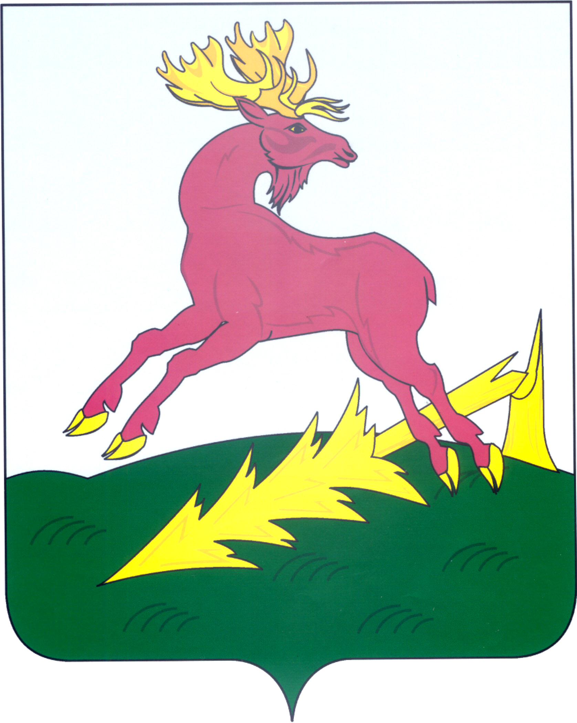 | ТАТАРСТАН РЕСПУБЛИКАСЫ  АЛЕКСЕЕВСК  МУНИЦИПАЛЬ РАЙОНЫНЫҢ  АЛЕКСЕЕВСК  РАЙОН СОВЕТЫ
РЕШЕНИЕ  07.10.2024 | п.г.т. Алексеевское | КАРАР  № 266

О Руководителе Алексеевского районного
Исполнительного комитета
муниципального образования
Алексеевский муниципальный район
Республики Татарстан

В соответствии со ст. 37 Федерального закона «Об общих принципах организации местного самоуправления в Российской Федерации», ст. 26 Закона Республики Татарстан «О местном самоуправлении в Республике Татарстан» и по результатам конкурса на замещение должности Руководителя Исполнительного комитета Алексеевского муниципального района

Совет Алексеевского муниципального района решил:

- Назначить на должность Руководителя Исполнительного комитета Алексеевского муниципального района Леденцова Олега Николаевича с 08 октября 2024 г.
- Главе Алексеевского муниципального района Демидову С.А. заключить Контракт с Руководителем Исполнительного комитета Алексеевского муниципального района в течение 3-х дней со дня назначения на должность.
- Настоящее решение вступает в силу со дня его принятия и подлежит опубликованию на сайте Алексеевского муниципального района.
- Контроль за выполнением настоящего решения оставляю за собой.

Глава Алексеевского

муниципального района,

Председатель Совета С.А. Демидов

